- من يكون أرخميدس ؟
http://www.infoscience.fr/histoire/biograph/biograph.php3?Ref=4

............................................................................................................................................................................................................................................................................................................................................................................................................................................................................................................................................................................................
النشاط الأول: وزن جسم  1) مميزات وزن الجسم:  - الاتجاه:  - المنحى:...........................................................................  - شدة الوزن (تعبيره):....................................................................  - مصدر التأثير..................ويطبق على..............................  - تعتبر الشكل جانبه :  - احسب شدة الوزن P₁ ..........................................................  - مثل متجهة الوزن ( على الشكل جانبه) | 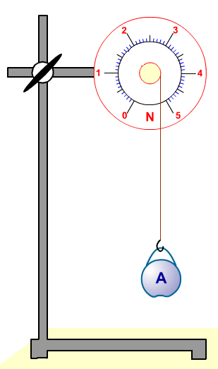  T =2 N
النشاط الثاني : دافعة أرخميدس( الجسم مغمور كليا في الماء)  حدد الوزن الظاهري للجسم في الماء:  P₂ =  - مميزات القوة المطبقة من طرف الماء : دافعة أرخميدس.PA  - الاتجاه :  - المنحى :  - الجسم المؤثر:......................................................  - الجسم الخاضع لها:.................................................  - مثل متجهة القوة التي يطبقها الماء على الجسم .  ,  - حدد القيمة التي يشير إليها الدينامومتر، استنتج شدة دافعة أرخميدس PA | 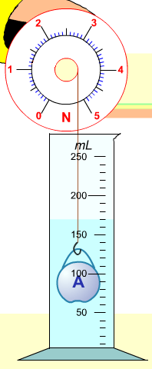  T=1,5 N
خلاصة : بمعرفة وزن جسم في الهواء و وزنه الظاهري في السائل( إذا كان مغمور كليا فيه) أكتب تعبير دافعة أرخميدس PA | ... P A = …………

  - النشاط الثالث: نغمر الجسم A في الأنبوب المدرج المحتوي على الماء ( 4/3 حجمه )
.
استنتج دافعة أرخميدس | ما هو وزن الجسم الظاهري  (بعد غمره)؟ | ما هو وزن الجسم فبل غمره في الماء؟
PA = … | P’ = … | P = …

جحم السائل في الأنبوب المدرج قبل غمر الجسم | حجم الماء في الأنبوب بعد غمر الجسم | حجم الماء المزاح
V₁ = … | V₂ = … | V = 50ml…

حدد قيمة كتلة 1ml من الماء نعطي:$ρ=1g\text{.}{\text{ml}}^{−1}$ | أحسب كتلة الماء المزاح ثم عبر عنها بدلالة$ρ$ والحجم المزاح V | استنتج وزن الماء المزاح
m= | M = | P =  نأخذ g = 10 N.Kg⁻¹

  - خلاصة : بمقارنة نتيجة النشاط الثاني والنشاط الثالث : عرف دافعة أرخميدس ثم عبرعن شدتها بدلالة الحجم المزاح والكتلة الحجمية للسائل
...................................................................................................................................................................................................................................................................................................................................................................................................................................................................
  - العوامل المؤثرة في دافعة أرخميدس : املأ الجدول التالي
نتبع نفس الخطوات التجريبية السابقة (نعطي : الكتلة الحجمية للأيثانول 0,791 g/mL )
 | الجسمَA مغمور كليا في قعر الأنبوب | الجسمَA مغمور كليا قرب السطح | الجسمَA نصف مغمور
وزن الجسم
حجم الجسم
دافعة أرخميدس في الماء
دافعة أرخميدس في الأيثانول

الوزن الظاهري في الماء
الوزن الظاهري في الأيثانول
نذكر بالعلاقة: $\text{PA}=m'\text{.}g=ρ\text{.}V\text{.}g$ مع V حجم السائل المزاح (المغمور) نطبقها في حالة الماء والكحول : مثال حالة الجسم نصف مغمور في الماء والكحول لا تنس أن حجم الجسم هو50 ml :
m’ _{eau .}.g = 10³.25.10⁻⁶.10 =0.25N=P.A
m’_{alcool}.g=0.791.10⁻³.25.10⁻⁶.10 = 0.2N

  - خلاصة: أعط صياغة نهائية لدافعة أرخميدس مبرزا العوامل المؤثرة عليها
........................................................................................................................................................................................................................................................................................................................................................
...............................................................................................................................................................................
تمرين تطبيقي

